**[](http://kerkopschoot.nl/)**

Kerk op schoot

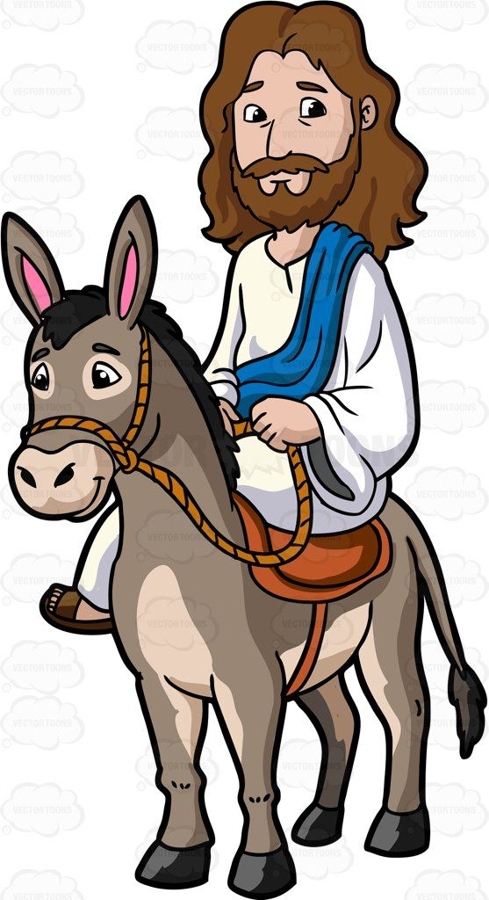

Thema: Palmpasen

[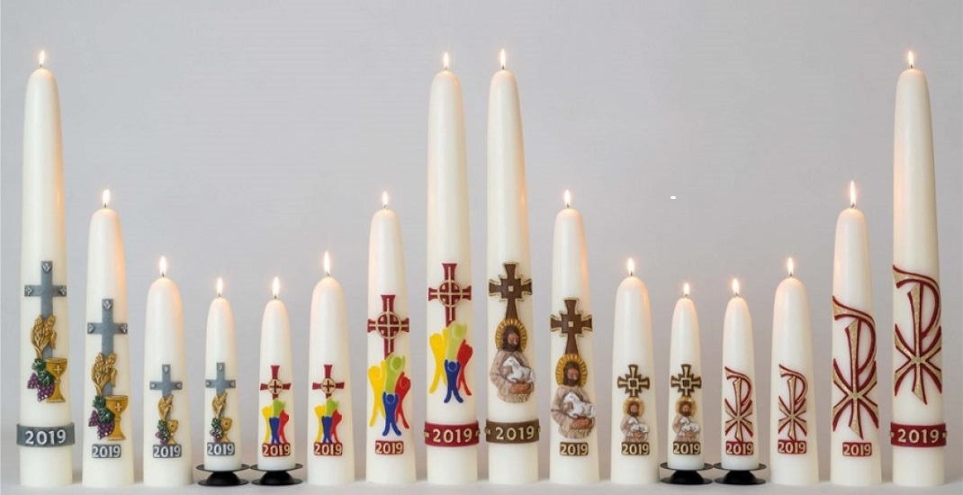](https://www.google.nl/url?sa=i&rct=j&q=&esrc=s&source=images&cd=&cad=rja&uact=8&ved=2ahUKEwi8m6WFopniAhUHIlAKHbWdBGIQjRx6BAgBEAU&url=https://www.kerkvenster.nl/het-oorspronkelijke-gebruik-van-de-paaskaars/&psig=AOvVaw1J9eKnxRW5fzz2b9dmJuRg&ust=1557862991236737)**Welkom**

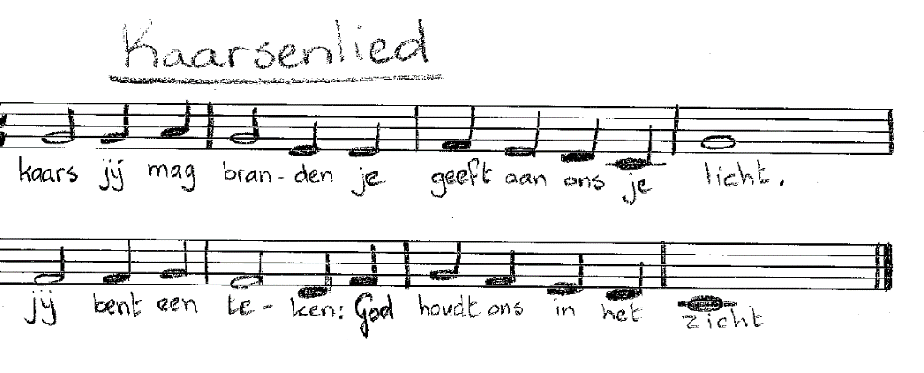[](https://www.google.nl/url?sa=i&rct=j&q=&esrc=s&source=images&cd=&cad=rja&uact=8&ved=0ahUKEwiwkK-h8KnUAhVKb1AKHTQiAXoQjRwIBw&url=http://www.pacoverpakkingen.nl/cadeau-stickers-683&psig=AFQjCNGu1isqGrxPjOW8lCpXxR8IX-2Akw&ust=1496860982104824)We steken de kaars aan, want we zijn in de kerk. We zingen:

*Kaars, jij mag branden. Je geeft aan ons je licht.  
Jij bent een teken: God houdt ons in het zicht.*

En we bidden:

*De kaars straalt blij,  
voor jullie en voor mij,  
we gaan zingen en we gaan bidden:  
Lieve God, kom in ons midden.*

[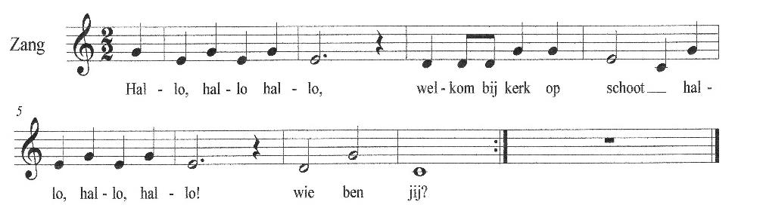](https://www.google.nl/url?sa=i&rct=j&q=&esrc=s&source=images&cd=&cad=rja&uact=8&ved=0ahUKEwi-se6Z7qnUAhXGblAKHYxKD4YQjRwIBw&url=http://kerkopschoot.nl/programmas/de-ark-van-noach/&psig=AFQjCNFAeQ-jF5IhVcjR6Y7g2ZtlQLUKlA&ust=1496857832236673)Kijk eens wie daar is: Dat is Dominee Beer! Hij heeft een toga aan, dat is een soort jurk, met een gekleurde sjaal. Hij ziet er net zo uit als de dominee in de grote kerk. We gaan samen een liedje zingen en dan komt dominee Beer iedereen gedag zeggen!

**Verhaal: Palmpasen**

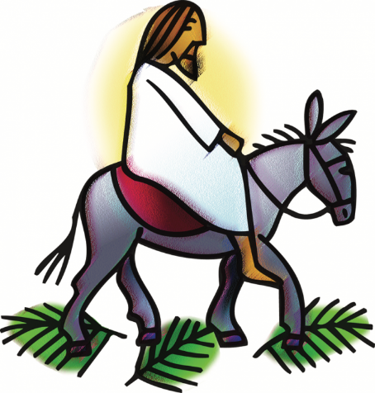**[](https://www.google.nl/url?sa=i&rct=j&q=&esrc=s&source=images&cd=&cad=rja&uact=8&ved=0ahUKEwiwkK-h8KnUAhVKb1AKHTQiAXoQjRwIBw&url=http://www.pacoverpakkingen.nl/cadeau-stickers-683&psig=AFQjCNGu1isqGrxPjOW8lCpXxR8IX-2Akw&ust=1496860982104824) Jezus zit op een ezel.**Het verhaal van Palmpasen begon zo: Jezus was samen met zijn leerlingen boven op een berg. Hij was op weg naar de grote stad Jeruzalem. Jezus was een beetje zoals de koning of de paus, hij was heel belangrijk. Hoe reizen belangrijke mensen en koningen? Weten jullie hoe Jezus wilde reizen? Op een ezel!! Wat zegt een ezel? Is een ezel een mooi en groot dier? Willen jullie ook eens op de ezel?  
 Kijk de koning   
 (melodie: Boer wat zeg je van mijn kippen)

Kijk de koning komt de stad binnen  
Kijk de koning rijdt in de stad  
Waarom rijdt hij op een ezel  
en niet op een mooi, groot paard  
Kijk de koning komt de stad binnen   
Kijk de koning rijdt in de stad.

**Jezus is op weg naar Jeruzalem**.  
Zo gingen ze naar Jeruzalem. De mensen waren helemaal blij en vonden Jezus heel belangrijk. Jezus liep op blote voeten gewoon op de straat. Voelt dat fijn met blote voeten op de straat? Willen jullie dat voelen? De mensen legden toen hun jassen op de grond, zodat het lekker zacht was aan zijn voeten.

[](https://www.google.nl/url?sa=i&rct=j&q=&esrc=s&source=images&cd=&cad=rja&uact=8&ved=0ahUKEwiwkK-h8KnUAhVKb1AKHTQiAXoQjRwIBw&url=http://www.pacoverpakkingen.nl/cadeau-stickers-683&psig=AFQjCNGu1isqGrxPjOW8lCpXxR8IX-2Akw&ust=1496860982104824)Jezus die loopt in de stad  
 (melodie: Er zaten zeven kikkertjes)

Jezus die loopt in de stad op blote voeten rond  
 De mensen doen hun jassen uit en leggen z’op de grond  
 Want anders doen zijn voeten pijn  
 En dat is toch niet fijn  
 Die grote koning zonder pracht  
 Loopt zo tenminste zacht

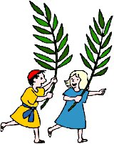**[](https://www.google.nl/url?sa=i&rct=j&q=&esrc=s&source=images&cd=&cad=rja&uact=8&ved=0ahUKEwiwkK-h8KnUAhVKb1AKHTQiAXoQjRwIBw&url=http://www.pacoverpakkingen.nl/cadeau-stickers-683&psig=AFQjCNGu1isqGrxPjOW8lCpXxR8IX-2Akw&ust=1496860982104824)De mensen staan aan de kant van de weg.**  
Die mensen waren dus heel blij dat Jezus langs kwam. En weet je wat ze toen deden? Ze gingen zwaaien met takken. Ze hadden toen geen vlaggen en ballonnen, maar ze plukten takken van de bomen en gingen zwaaien!

O wat zijn we blij  
 (melodie: Alles in de wind)

O wat zijn we blij, O wat zijn we blij  
Straks komt hij echt voorbij   
Zwaai maar heen en weer,  
zwaai maar heen en weer  
En doe dat nog een keer  
Hiep hiep hoera  
Voor koning Jezus voor koning Jezus  
Hiep hiep hoera  
Voor koning Jezus jaja

**[](https://www.google.nl/url?sa=i&rct=j&q=&esrc=s&source=images&cd=&cad=rja&uact=8&ved=0ahUKEwiwkK-h8KnUAhVKb1AKHTQiAXoQjRwIBw&url=http://www.pacoverpakkingen.nl/cadeau-stickers-683&psig=AFQjCNGu1isqGrxPjOW8lCpXxR8IX-2Akw&ust=1496860982104824)De mensen noemen Jezus ‘Koning’.**  
Al die mensen die riepen ook wat. Weten jullie wat ze riepen? Hosanna voor de koning! Hiep hiep hoera! Kunnen jullie dat ook Hiep hiep hoera!! Voor de koning! De mensen noemden Jezus een koning. Vinden jullie Jezus ook een koning? Hoe ziet een koning er eigenlijk uit?

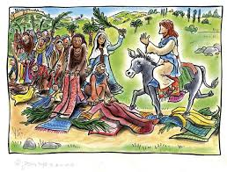 Hosanna in de hoge  
(Opwekking 298/Hemelhoog 597)   
Hosanna, Hosanna,  
Hosanna in de hoge 2x  
Heer, ons hart is vol lof.  
Wij verhogen uw naam.  
Wees verheven, o Heer mijn God,  
hosanna in de hoge.

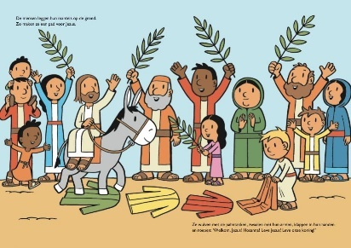Glorie, glorie, glorie voor de Koning. 2x  
Heer, ons hart is vol lof.  
Wij verhogen uw naam.  
Wees verheven, o Heer mijn God,  
glorie voor de Koning.

**Jezus rijdt de stad binnen en het is feest!**Jezus reedt op zijn ezel de stad Jeruzalem in. Er stonden ook daar mensen aan de kant van de weg. Die mensen maakten een poortje waar Jezus doorheen kon lopen en rijden. Zo kwam Jezus aan in Jeruzalem.

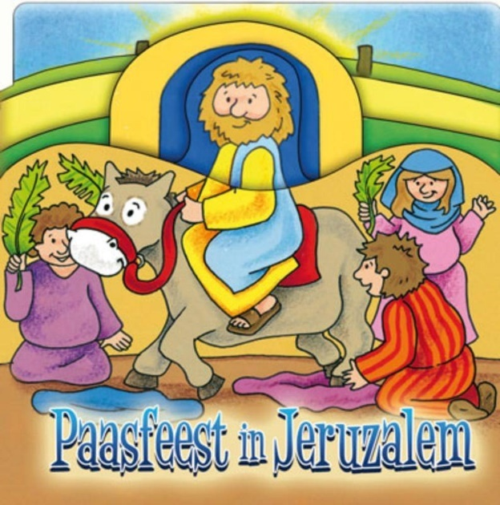[](https://www.google.nl/url?sa=i&rct=j&q=&esrc=s&source=images&cd=&cad=rja&uact=8&ved=0ahUKEwiwkK-h8KnUAhVKb1AKHTQiAXoQjRwIBw&url=http://www.pacoverpakkingen.nl/cadeau-stickers-683&psig=AFQjCNGu1isqGrxPjOW8lCpXxR8IX-2Akw&ust=1496860982104824) Laat het feest beginnen!   
 (melodie: Twee emmertjes water halen)

Laat het feest nu maar beginnen  
Allemaal hard juichen  
en voor de koning buigen  
Kom nu maar door de poort ja  
gaan we Jezus achterna

Van je ras ras ras  
Rijdt de koning door de plas  
Van je voort voort voort  
Rijdt de koning door de poort  
Van je erk erk erk  
Wat een feest hier in de kerk  
Van je één....twee....drie: sta stil!!

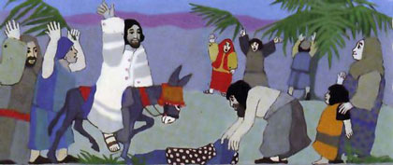

**Afsluiting**

Kerk op schoot is nu bijna afgelopen, maar voordat we naar huis gaan, bidden we samen:

*Lieve God, Dank U wel!  
Dat we hier samen mochten zijn om te zingen en spelen  
Om samen te horen, te zien en te voelen.  
We zijn blij, dat we hier mochten zijn met elkaar en met U.  
Blijft U bij ons als we straks weer naar thuis toe gaan?  
Daarom bidden we nu samen:* ***Amen***

**Palmpasen is natuurlijk het begin van het paasverhaal.  
Nu is het pas over 4 weken echt Paasfeest,  
maar vanaf deze plek wensen we jullie alvast:**

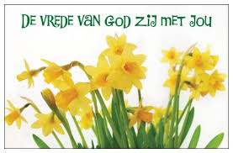**Hele fijn Paasdagen en Gods zegen!**

De volgende viering staat al gepland:  
**26 mei 2024**

Hou deze datum alvast vrij in jullie agenda!

Heb je opmerkingen of suggesties voor KerkOpSchoot? Lijkt het je leuk om eens mee te denken en mee te helpen in de voorbereiding? Laat het ons weten!   
Sandra de Jong - Eilers ([kos@kerk-de-ark.nl](mailto:sdejong@spectrum-spco.nl),  
010-4611655 of 06-40498393)

Op de hoogte blijven van Kerk op Schoot en andere activiteiten die in De Ark plaatsvinden?  
Abonneer je op de nieuwsbrief via **www.kerk-de-ark.nl**!